附一：

环保检验合格标志式样和规格

环保检验合格标志正面式样：
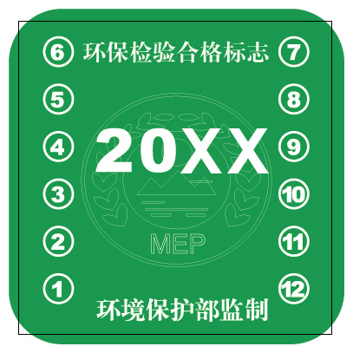 | 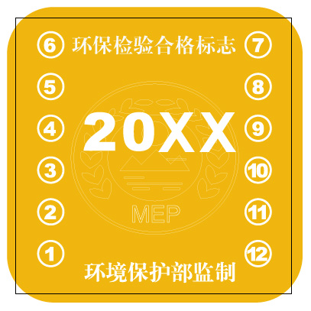
绿色环保检验合格标志 | 黄色环保检验合格标志
注：环保检验合格标志正面年份为下次环保定期检验的年份，被打孔的月份为下次环保定期检验的月份。
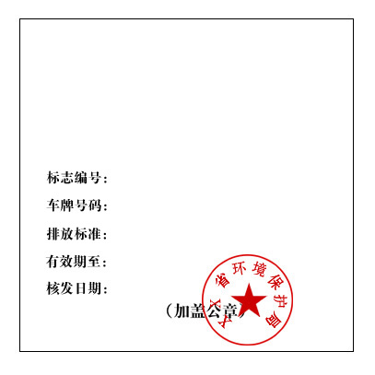
环保检验合格标志反面式样：

环保检验合格标志规格：
尺寸：85 mm × 85 mm；文字字体: 中文是“大宋”，阿拉伯数字是“Arial Black”； 绿色环保检验合格标志颜色：白色文字C:0 M:0 Y:0 K:0，绿色背景C:90 Y:80；黄环保检验合格标志颜色：白色文字C:0 M:0 Y:0 K:0，黄色背景M:55 Y:100。
环保检验合格标志副本式样：
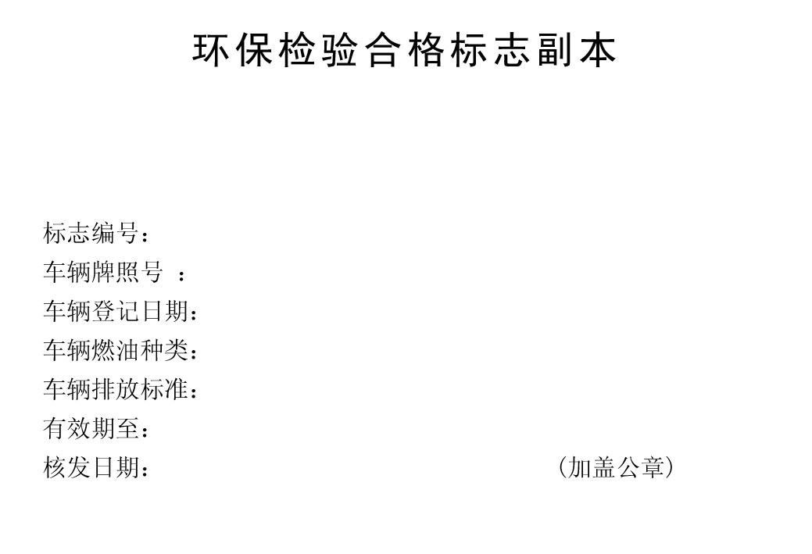 | 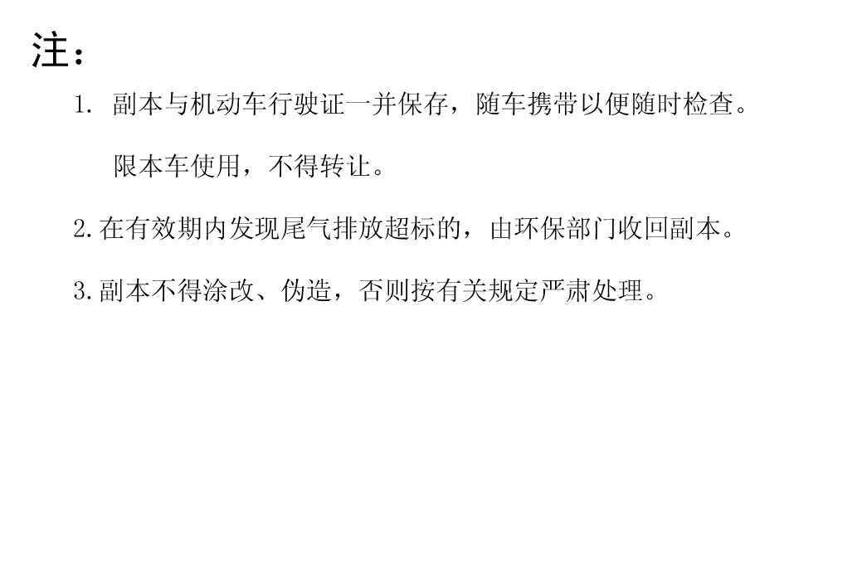
正 面 | 背 面
环保检验合格标志副本规格：
尺寸：88 mm × 60 mm; 正面“环保检验合格标志副本”字体：黑体 12 pt；正面内容字体：宋体 7.5 pt；背面注字体：黑体 12 pt；背面内容字体：宋体 7.5 pt。

